Синтаксический анализ предложений
Данный блок помогает ученикам осознать смысловые связи слов в предложении. Выделение в предложении словосочетаний является существенной трудностью не только для младших школьников, но очень часто и для учеников основной школы.
Методическая особенность здесь заключается в том, что после выполнения основного задания целесообразно дополнительно попросить ребёнка произвести синтаксический анализ записанного предложения в традиционном виде, то есть так, как дети делают это в классе, – ставя вопросы и подчёркивая слова соответствующими линиями. Это нужно для того, чтобы произошёл перенос понимания и умений, возникших при работе с наглядными пространственными схемами, в другие условия, когда предложение написано в строчку. Например:
Зайчонок потерял всякий страх перед собаками.
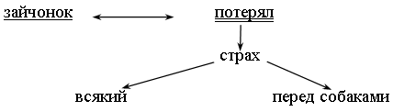
Зайчонок потерял страх перед собаками.
В противном случае эффективность упражнения будет значительно ниже.
Упражнение 1.
Прочитай предложения и впиши вместо вопросов слова.
План действий
Читаю: Ветер поднимал с земли жёлтые листья и крутил их в воздухе.
Рассматриваю и читаю схему:
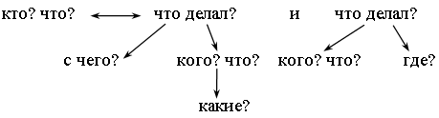
Думаю и отвечаю на вопросы словами предложения:
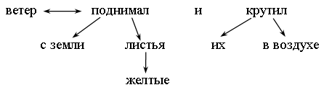
• Из дупла раздавался голодный писк кукушонка.
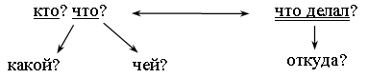
• Домик наш стоял на крутом берегу реки Камы.
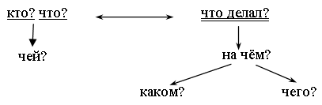
• Зайчонок потерял всякий страх перед собаками.
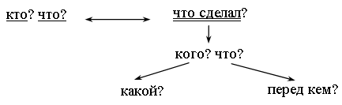
• На берегу пруда мальчик устроил себе шалашик.
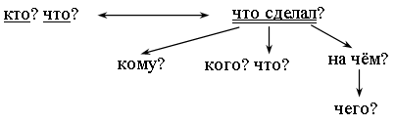
• По утрам я отправлялся к заветному кустику.
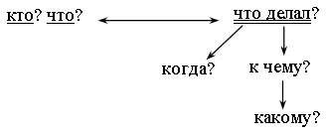
• Сенька перерубил ножиком толстый корень и вытащил крошечного мышонка.
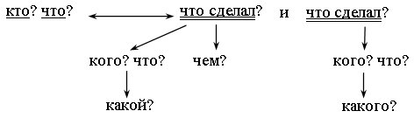
• Юркая оляпка стремглав пронеслась мимо водопада и уселась на камне.
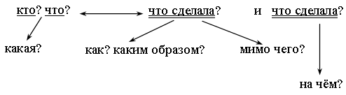
• А Кузя прыгает по жёрдочкам и долбит своим крепким клювиком зёрна.
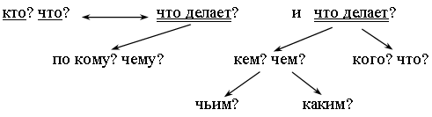
• Ранним утром прилетела из дальнего леса вороватая сойка.
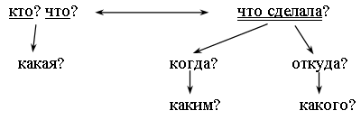
• Однажды стекольщик замазывал рамы жёлтой оконной замазкой.
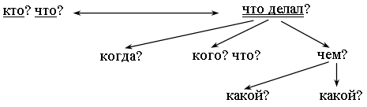
• Ветер поднял пустое лёгкое гнездо и скинул его с крыши на землю.
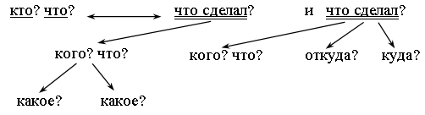
• Своим длинным носом достаёт бекас из тины жирных козявок.
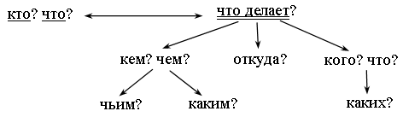
• Вокруг балкона карабкался вверх густой дикий виноград.
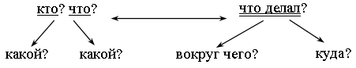
• Синеглазка быстро сбегала в соседний дом и принесла Торопыжке пилу.
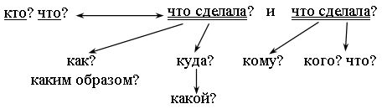
• Вдруг коротышка зацепился ногой за корень и растянулся посреди дороги.
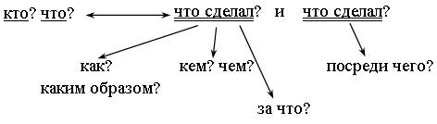
• Над водой склонила свои тонкие ветки плакучая ива.
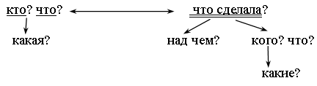
• Брат вырезал кораблики ножиком из толстых кусков сосновой коры.
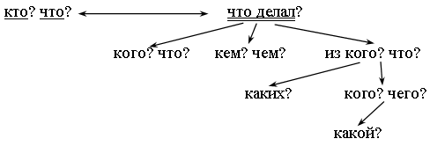
• Прожорливые воробьи расклёвывают почки и завязавшиеся плоды, выбирают зёрна из колосьев.
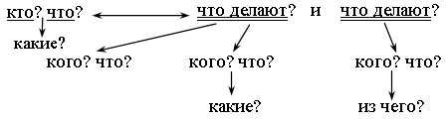
• Целый день мы с Мишкой звонили друг другу и выдумывали разные истории.
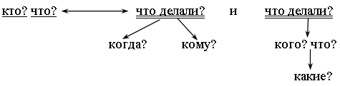
• Перед нами на дороге сверкали яркие пятна лунного света.
Упражнение 2.
Прочитай сочетания слов и составь из них два предложения.
Если будет трудно, сначала составь схему.
Образец:
Солнце вставало, яркое солнце, вставало над лесом, над просыпающимся лесом.
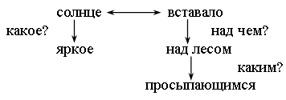
Яркое солнце вставало над просыпающимся лесом.
Над просыпающимся лесом вставало яркое солнце.
Сумерки наползали, медленно наползали, наползали на тайгу, и тихо наползали.
Заказала соседу-плотнику, Варвара Гавриловна заказала, заказала ящики, ящики для рассады.
Слева стояла, слева от моста, плавучая пристань, стояла на приколе.
В необыкновенной тишине, в неслыханной тишине, в тишине зарождается, зарождается рассвет.
Яркая радуга, радуга перекинула, перекинула коромысло, роскошное коромысло, своё коромысло.
Доносился лай, слабо доносился, лай собак, доносился издалека, деревенских собак.
Ветер гнал, северный ветер, гнал тучи, свинцовые тучи, гнал по небу, по низко нависшему небу.
Женщины разговаривали, сначала разговаривали, разговаривали о делах, о своих делах.
Сухими листьями, разноцветными листьями, устлана листьями, земля устлана, стылая земля.
Ветер рванул и закружил, со свистом закружил, сильно рванул, закружил по степи, по ковыльной степи.
Сквозь синеву воды, прозрачную синеву воды, увидели акулу, увидели все, громадную акулу.
Гаврилу охватило, охватило напряжение, острое напряжение, выжидательное напряжение, охватило снова.
Мальчишки устроили, устроили праздник, мальчишки с улицы школьная, устроили по случаю, по этому случаю, маленький праздник.
Ива покрывается, покрывается инеем, покрывается перед зимой, перед долгой зимой, серебристым инеем.
Растут травы, растут сквозь листву, растут кое-где, сквозь бурую листву, высокие травы, сквозь прошлогоднюю листву.
В лесу попадаются, попадаются болотца, то и дело попадаются, чёрные болотца, и глянцевые болотца.
Туман застилал, застилал пеленой, застилал всё доступное, матовой пеленой, всё доступное для глаз.
Женщина стояла и продавала, стояла у входа, у самого входа, продавала шарики, шарики воздушные.
В глазах замелькали, замелькали точки и узоры, в глазах у меня, точки хвостатые, точки и узоры какие-то.
Тянули воздух, ноздри тянули и выпускали, ноздри оленя, выпускали две струйки, две струйки пара, пара морозного.
Хитрая мышь, мышь сидела и поглядывала, сидела посередине комнаты, сидела спокойно, поглядывала по сторонам.
Я заболел и поехал лечиться, заболел однажды, поехал лечиться в санаторий, в санаторий южный.
Стояли на поляне, на поляне небольшой, стояли берёзы, стояли в траве, траве густой, траве зелёной.
Заяц жил, жил на островке, на островке маленьком, жил среди реки, среди широкой реки.
Упражнение 3.
Раздели предложение на грамматическую основу и словосочетания. Выпиши их.
Расскажи по плану, как надо выполнять задание.
План действий
Читаю: Папа вытащил сварившуюся курицу из кастрюли.
Ищу сказуемое: Папа вытащил сварившуюся курицу из кастрюли.
Ищу подлежащее: Папа вытащил сварившуюся курицу из кастрюли.
Думаю и пишу: папа вытащил.
вытащил (кого? что?) курицу
вытащил (из чего?) из кастрюли
курицу (какую?) сварившуюся
Вариант I
Иришка запихнула тетрадки в сумочку.
Староста унёс ключ домой.
Дневник Витька спрятал под шкафом.
На окна Оксана повесила занавески.
Над городом медленно поднималось солнце.
Недалеко стоял автомат с газированной водой.
Слева на полочке стояли стаканы.
Справа находилась прорезь для монет.
Игорь остановился рядом с автоматом.
Мальчики потащили Ивана в садик.
В центре садика находился фонтан.
У фонтана стояли скамейки.
На них сидели старички и играли в шахматы.
На сцену вышел певец в красивом костюме.
Из бокового карманчика торчал кружевной платочек.
Певец поклонился публике и запел мягким, приятным голосом.
Ребята спустились по лестнице и вышли на улицу.
Город готовился к празднику.
На стенах домов висели разноцветные флаги.
Деревья светились яркими огоньками.
К дому подъехал красный автомобиль.
Из автомобиля выскочила девочка.
Она держала в руках воздушный шарик.
К девочке подошла толстая тётя и увела её в дом.
Вариант II
Выбрал старик славную ёлку и пошёл домой.
Пошёл волк на реку и опустил хвост в прорубь.
Плотник переоделся лекарем и пришёл к барину в усадьбу.
Приехал старик в лес, выбрал высокое толстое дерево.
Огляделся Пётр и подсел к крайнему столу.
Дрозд на дереве гнёздышко свил и вывел детушек.
Идёт старуха по дороге и несёт корзину пирогов.
Наловил дед всякой рыбы и едет на санях домой.
Лиса выбросила всю рыбу и спрыгнула с саней.
Рассердилась лисица на хвост и высунула его из норы.
Оседлал охотник коня и привёз орла на царский двор.
Ночью мышонок подобрался к туфлям и обнюхал их.
Старик положил монету на место и ушёл домой.
Туфли теперь превратились в мышей и жили под полом.
Прибыли японцы домой и поспешили к императору.
Мальчик сидел на камне и читал стихи.
Склонились перед императором мудрецы и вышли из дворца.
Император положил камень в ларец и запечатал свой печатью.
Вариант III
Зеркальный раб услышал голоса и стал прислушиваться к разговору.
Подошёл старик к дереву и хочет рубить его под корень.
Узнала про это мышь и не захотела дружить с воробьём.
Орёл кружился над стадом и хотел заклевать козлёнка.
Староста созвал жителей деревни и приказал прокладывать новую дорогу.

